|  |  |  |  |
| --- | --- | --- | --- |
|  | | | |
| **ASIGNATURA:CIENCIAS** | **GRADO: Jardín** | **PERIODO:III** | **FECHA: .24 AL 30 AGOSTO.** |

**TEMA: DESAYUNO,ALMUERZO,CENA. Fecha límite de entrega: 30 DE AGOSTO.**

1. **Ayudale al niño a encontrar su desayuno.**

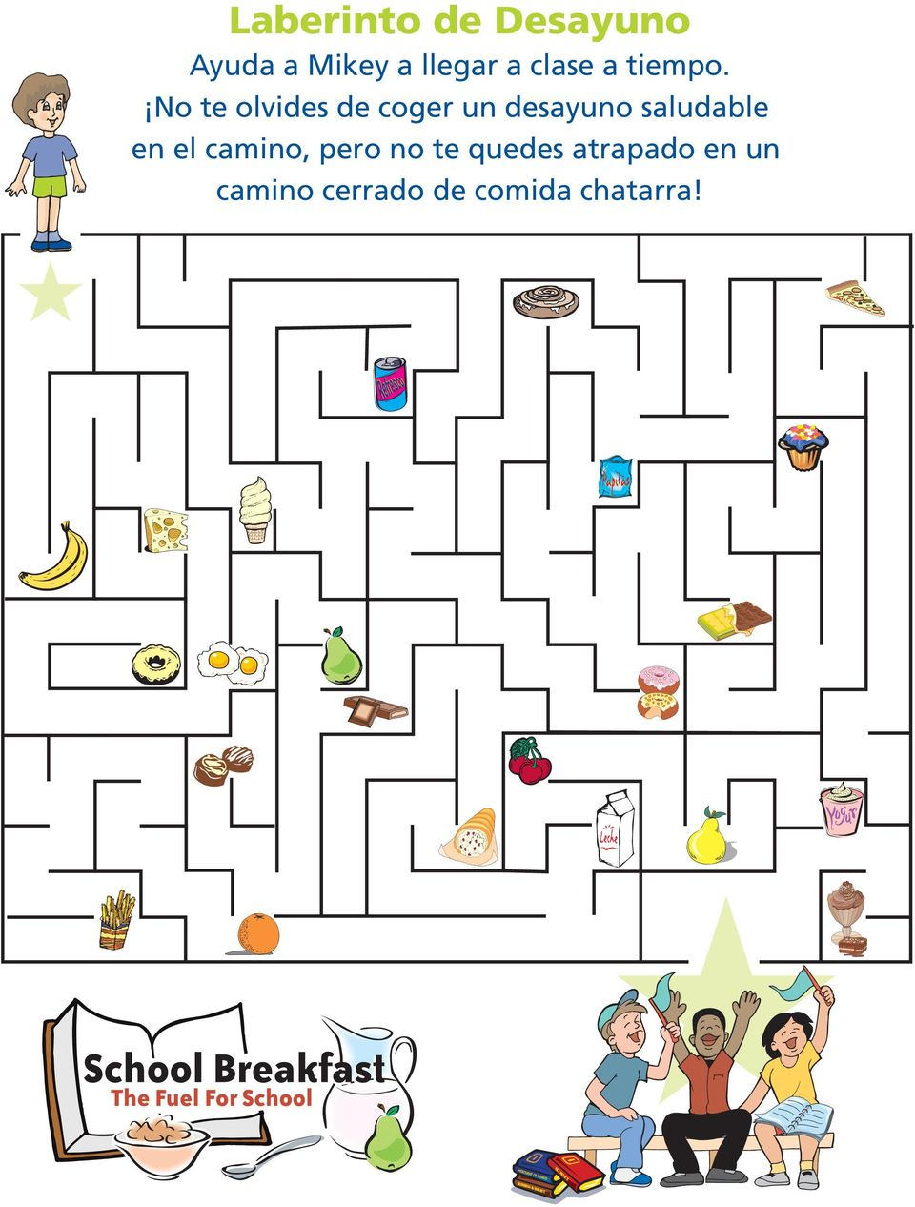

1. **Tomate una foto con: Desayuno, Almuerzo, Cena en el transcurso de la semana.**